**数字图像处理第五次作业**

姓名：程成

班级：自动化65

学号：2160504117

提交日期：2019年3月21日星期四

**摘要**

本文采用频率域滤波的方法对图片进行处理。首先，使用巴特沃兹滤波器以及高斯滤波器对图像进行低通滤波，通过两种方法的比较我们得到两种低通滤波器特性的区别；其次，采用相同的滤波器类型对图像进行高通滤波，相同类型的滤波器的低通频率特性和高通频率特性在传递函数上相加为1，并且在相同截止频率的情况下两者的处理结果相反；最后，采用拉普拉斯高通滤波器以及Unmask滤波器对图像进行处理，两种滤波器都可以使处理后的图像细节更加明显，信息更加丰富。

1. **频域低通滤波器**

**（1）低通滤波器简介**

Butterworth低通滤波器（2阶，半径为20）：

传递函数为

$$H\left(u,v\right)=\frac{1}{1+{[D(u,v)/D_{0}]}^{2n}}$$

其中：

$$D\left(u,v\right)={[{\left(u-P/2\right)}^{2}+{(v-Q/2)}^{2}]}^{1/2}$$

Gaussian低通滤波器（半径为20）：

传递函数为：

$$H\left(u,v\right)=e^{-D^{2}(u,v)/2σ^{2}}$$

$D\left(u,v\right)$ 是距频率矩形中心的距离。

在本实验中，巴特沃兹滤波器的阶数选择为2，半径为20；高斯滤波器半径为20。

**（2）实验结果**

结果图

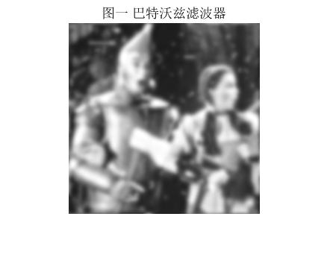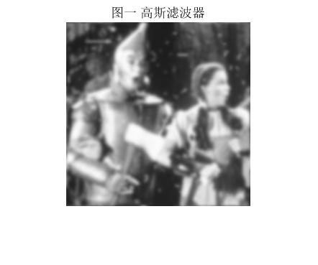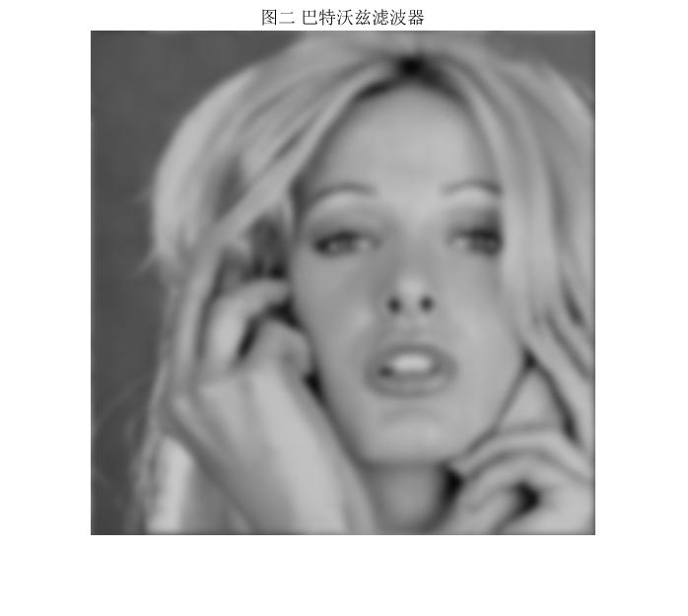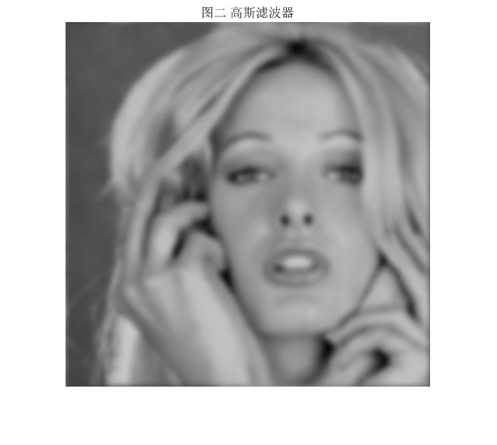

图二经过高斯滤波器前后图像频谱对比：

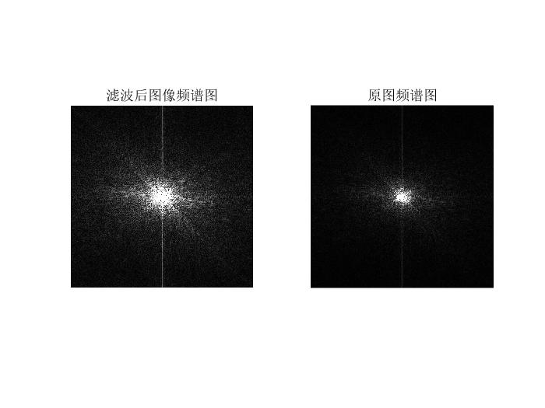

功率谱比为：

|  |  |  |
| --- | --- | --- |
|  | 图一 | 图二 |
| 巴特沃兹滤波器 | 0.9655 | 0.9553 |
| 高斯滤波器 | 0.9766 | 0.9701 |

**（3）结果分析**

在相同半径的情况下，高斯低通滤波器比巴特沃兹滤波器处理后的图像效果更好，这是因为在收敛半径出前者的衰减比后者小，导致前者通过了部分高频分量使得前者处理后的图像有着更多的细节。但是这里的巴特沃兹滤波器的阶数为2，如果增大阶数可以改良衰减。

**2. 频域高通滤波器**

**（1）高通滤波器简介**

Butterworh高通滤波器（阶数2，半径5）

传递函数为

$$H\left(u,v\right)=\frac{1}{1+{[D_{0}/D(u,v)]}^{2n}}$$

其中：

$$D\left(u,v\right)={[{\left(u-P/2\right)}^{2}+{(v-Q/2)}^{2}]}^{1/2}$$

Gaussian高通滤波器（半径5）

传递函数为

$$H\left(u,v\right)=1-e^{-D^{2}(u,v)/2σ^{2}}$$

$D\left(u,v\right)$ 是距频率矩形中心的距离。

本实验中，巴特沃兹滤波器的阶数为2，半径为5；高斯滤波器的半径为5。

**（2）实验结果**

结果图

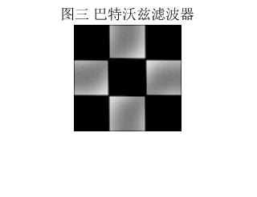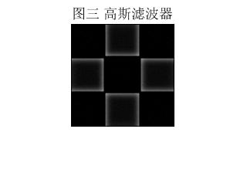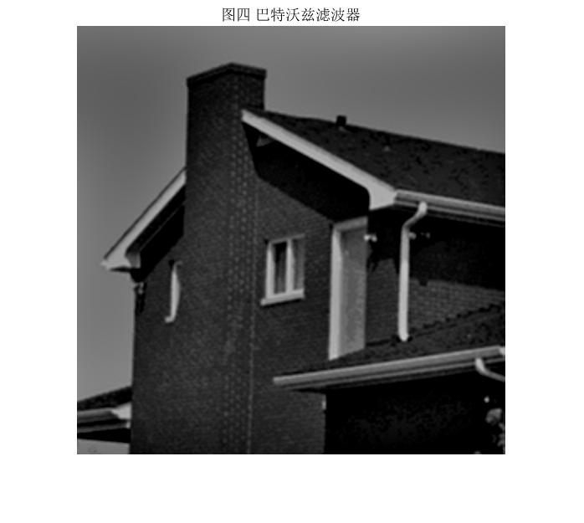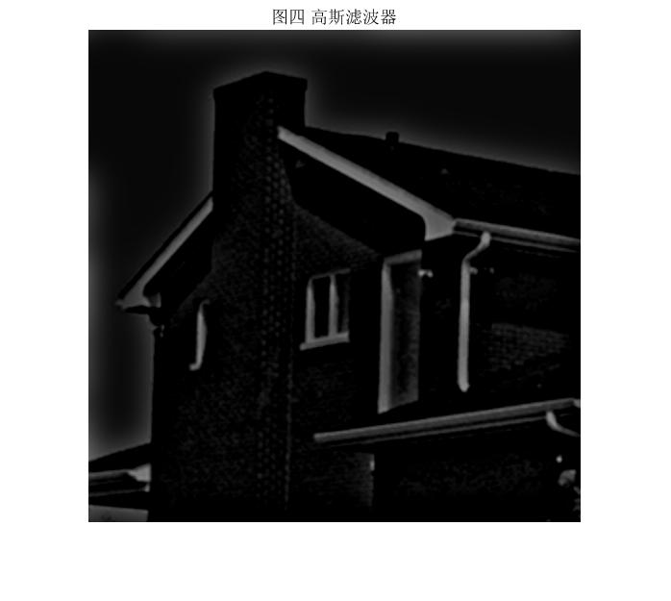

功率谱比为：

|  |  |  |
| --- | --- | --- |
|  | 图三 | 图四 |
| 巴特沃兹高通滤波器 | 0.3424 | 0.2565 |
| 高斯高通滤波器 | 0.0782 | 0.0413 |

**（3）结果分析**

在相同半径5的情况下，巴特沃兹滤波器比高斯滤波器通过了更多的高频分量，并且图三比图四通过了更多的高频分量。所以图三具有更多的高频分量，并且巴特沃兹滤波器的过渡带更加平缓，使得一部分低频分量更多，功率谱比比高斯高通滤波器更大。

**3. 其他高通滤波器**

**（1）拉普拉斯高通滤波**

传递函数为：

$$D\left(u,v\right)={[{\left(u-P/2\right)}^{2}+{(v-Q/2)}^{2}]}^{1/2}$$

$$H\left(u,v\right)=-4π^{2}D^{2}(u,v)$$

$$g\left(x,y\right)=ℶ^{-1}\{[1+4π^{2}D^{2}(u,v)]F(u,v)\}$$

**（2）Unmask高通滤波**

传递函数为

$$g_{mask}\left(x,y\right)=f\left(x,y\right)-f_{LP}(x,y)$$

$$f_{LP}\left(x,y\right)=ℶ^{-1}[H_{LP}(u,v)F(u,v)]$$

$$g\left(x,y\right)=f\left(x,y\right)+kg_{mask}\left(x,y\right)$$

其中k=1时为钝化模板，k>1时为高提升滤波器。

**（3）实验结果**

拉普拉斯高通滤波器处理结果为

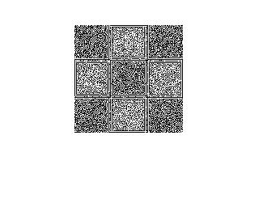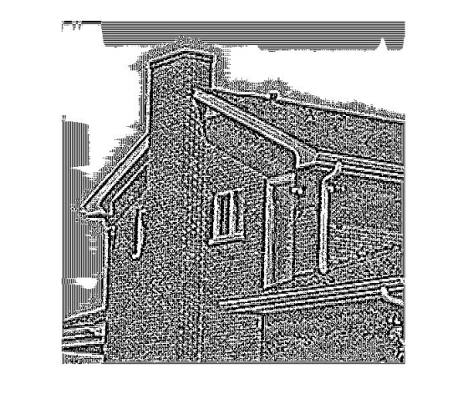

对图像就进行拉普拉斯高通滤波前后图像频谱比较：

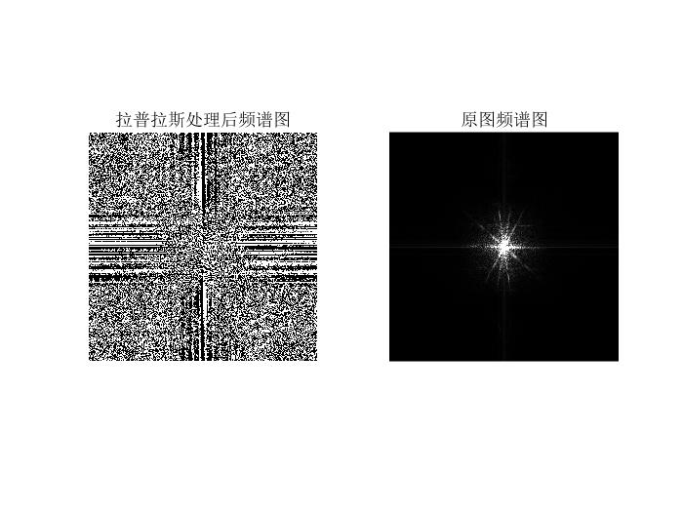

Unmask高通滤波器处理结果为（k=1，采用的低通滤波器为半径为20的高斯滤波器）

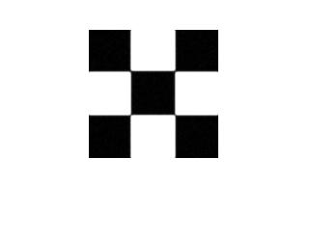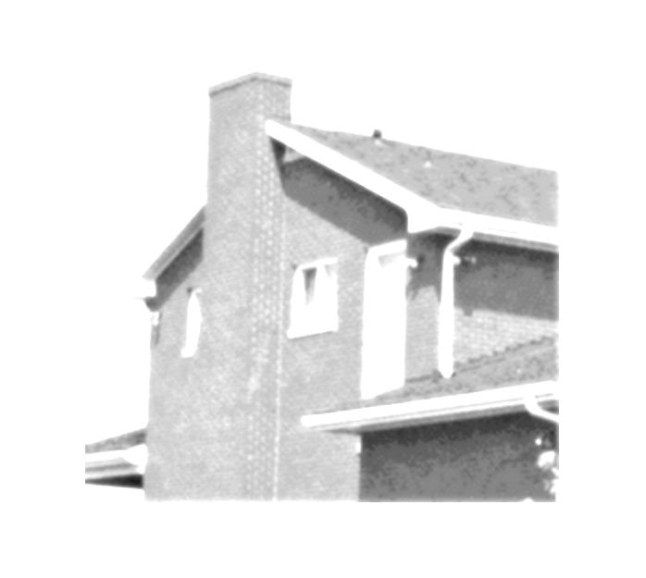

对图像进行Unmask高通滤波前后频谱对比图：

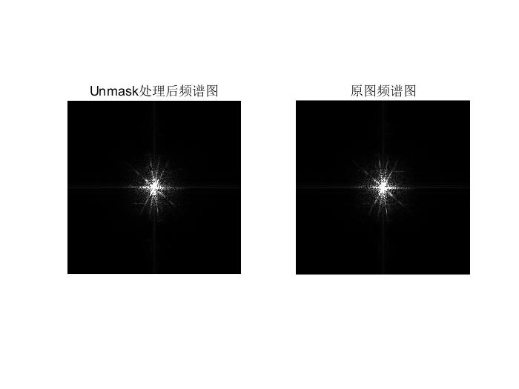

**（4）结果分析**

拉普拉斯高通滤波器处理后图像的边缘信息更加明显，Unmask高通滤波后图像与原图相比并没有太多变化，只是低频分量被过滤掉，图像更加明亮。空域和频域滤波之间的纽带是卷积定理。空域滤波器和频域滤波器互为傅里叶变换。频域增强技术与空域增强技术有密切的联系。一方面，许多空余增强技术可借助频域概念来分析和帮助设计；另一方面，许多空域增强技术可转换到频域实现，频域增强技术也可转换到空域实现。空域滤波主要包括平滑滤波和锐化滤波。从频域的角度看，不规则的噪声具有较高的频率，所以可用具有低通能力的频域滤波器来实现。由此可见，空域的平滑滤波对应频域的低通滤波。锐化滤波是要增强边缘和轮廓处的强度，从频域看，边缘处具有较高的频率，所以可以用高通频域滤波器来增强。由此可见，空域的锐化滤波对应频域的高通滤波。